2010年全國腦性麻痺身心障礙學生夏令營實施計畫
- 依據：教育部補助直轄市縣(市)政府推動學前及國民教育階段特殊教育工作實施要點辦理。
- 目的：
- 引導腦性麻痺學生接觸大自然，強健身心體魄，以發揮其心智潛能，並促進身心健康。
- 以學生經驗為主，讓腦性麻痺學生走向戶外，迎向陽光，擴展生活領域並增進其人際關係。
- 透過生活輔導，陪伴腦性麻痺學生成長，增加其生活經驗，進而增進其學習能力與自我成長。
- 藉由生活化多元系列教學，啟發腦性麻痺學生的多元智慧，提供未來生活準備之知能。
- 主辦單位：教育部。
- 輔導單位：國立臺灣師範大學、國立臺北教育大學、臺北市立體育學院。
- 承辦單位：臺北縣政府。
- 承辦學校：重陽國小、文山國中。
- 協辦單位：各縣市政府、野柳海洋公園、野柳海洋地質公園、朱銘美術館、翡翠灣福華飯店、晶宴飯店、板橋435特區、林家花園。
- 參加對象：
- 全國國小高年級、國中及高中職腦性麻痺學生、輔導教師及相關工作人員。
- 活動總人數：264名。
- 學生人數：132名(各縣市報名名額詳見附件1)。
- 縣市隨隊教師：44名，每3名學生，請各縣市務必指派1位隨隊教師陪同。
- 小隊輔：44名，臺北市立體育學院師培中心。
- 隊長：11名，本縣特教教師。
- 駐營工作人員：33名，含活動組、承辦學校、教育局等
- 活動日期：99年7月5日(星期一)、7月6日(星期二)、7月7日(星期三)。

- 課程內容：

7/5(一) |  | 7/6(二) |  | 7/7(三)
國道風光 |  | 7:00-8:00 | 起床號 | 7:00-8:00 | 起床號
 |  | 8:00-9:00 | 享用早餐  翡翠灣福華飯店 | 8:00-9:00 | 享用早餐  翡翠灣福華飯店
 |  | 9:00-12:00 | 參觀金山鄉  朱銘美術館 | 9:00-11:00 | 參觀板橋435藝文特區
10:30-11:30 | 喜迎嘉賓相見歡  臺北縣政府一樓
 |  |  |  |  | 林家花園參訪
 |  |  |  | 11:00-11:30 | 閉幕式
11:30-12:00 | 開幕式、記者會 | 9:00-12:00 | 參觀金山鄉  朱銘美術館 | 11:30-12:30 | 午餐
12:00-13:30 | 午餐  晶宴餐廳 | 12:00-13:30 | 午餐 | 11:30-12:30 | 午餐
 |  |  |  | 12:30-13:30 | 返回板橋火車站
13:30-18:00 | 參觀  1、野柳海洋世界-耍寶海獅特技秀  2、水族館  或地質公園 | 13:30-14:30 | 小組時間 | 祝福與感恩  賦歸
13:30-18:00 | 參觀  1、野柳海洋世界-耍寶海獅特技秀  2、水族館  或地質公園 | 14:30-18:00 | A組：大地遊戲  水中蛟龍  B組：水中蛟龍  大地遊戲  （分組進行）
18:00-19:00 | 前往萬里鄉  翡翠灣福華飯店 | 18:00-19:00 | 晚餐  翡翠灣福華飯店
19:00-20:00 | 迎賓晚餐  翡翠灣福華飯店 | 19:00-20:30 | 表演晚會
20:00-20:30 | 小組時間 | 19:00-20:30 | 表演晚會
20:30-21:30 | 澎澎與嚕嚕 | 20:30-21:30 | 澎澎與嚕嚕
21:30- | 甜蜜夢鄉  翡翠灣福華飯店 | 21:30- | 甜蜜夢鄉  翡翠灣福華飯店

- 活動地點：臺北縣野柳、金山一帶。
- 住宿地點：太平洋翡翠灣福華飯店。
- 活動費用：99年7月5日至7月7日活動期間，全程免費，惟各單位參加人員往返費用，由各單位自行負擔。
- 報名日期：99年3月底至99年4月16日(星期五)止。
- 報名方式：各縣市統一彙整報名表(如附件2)後，傳真至(02)29877403及E-mail：aa08890889@tpc.edu.tw(請於主旨註明：○○縣(市)政府99年腦性麻痺學生夏令營報名表)，如有疑問，請電洽臺北縣三重市重陽國民小學輔導處馮主任(聯絡電話：(02)29826272轉分機180)。
- 報到：
- 報到時間：99年7月5日(星期一)
上午10時30分至11時30分。
- 報到地點：臺北縣政府縣民廣場(交通位置詳見附件3)。
- 報到後隨即分組上車，展開三天兩夜行程。
- 經費：詳如經費概算表。
- 獎勵：辦理本計畫有功人員，依據「公立高級中等以下學校教師成績考核辦法」規定辦理敘獎事宜。
- 注意事項：
  - 本案參加對象為腦性麻痺學生，請各縣市在學生報名時確實進行資格篩選。
  - 本次夏令營將安排水上游樂活動，請各縣市轉知參加學生攜帶泳具或下水衣物，俾利後續活動順利進行。
  - 參加學生請自備水壺、個人藥物用品、個人餐具用品、防曬乳、零錢等個人隨身用品。
  - 為維護參加學生安全，如學生於活動中有任何特殊需求，請各縣市務必於報名表中詳細告知，俾利本縣統一規劃處理。

附件一

99年全國腦性麻痺夏令營各縣市報名名額一覽表
縣市 | 分配學生數 | 隨隊教師 | 縣市總人數(含隨隊教師)
基隆市 | 3 | 1 | 4
新竹市 | 3 | 1 | 4
嘉義市 | 3 | 1 | 4
台東縣 | 3 | 1 | 4
花蓮縣 | 3 | 1 | 4
澎湖縣 | 3 | 1 | 4
金門縣 | 3 | 1 | 4
宜蘭縣 | 6 | 2 | 8
新竹縣 | 6 | 2 | 8
苗栗縣 | 6 | 2 | 8
南投縣 | 6 | 2 | 8
雲林縣 | 6 | 2 | 8
嘉義縣 | 6 | 2 | 8
台南市 | 6 | 2 | 8
台南縣 | 6 | 2 | 8
屏東縣 | 6 | 2 | 8
台北市 | 6 | 2 | 8
桃園縣 | 6 | 2 | 8
台中市 | 6 | 2 | 8
台中縣 | 6 | 2 | 8
彰化縣 | 6 | 2 | 8
高雄市 | 6 | 2 | 8
高雄縣 | 6 | 2 | 8
台北縣 | 9 | 3 | 12
和美實驗學校 | 6 | 2 | 8
總計 | 156 | 52 | 208

.

附件三 報到位置：臺北縣政府位置圖

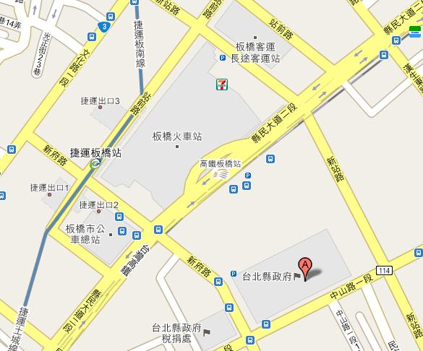

縣府位置：(22001)臺北縣板橋市中山路一段一六一號
交通路線：
捷運：「捷運土城線 / 板橋站」 2號出口
火車：板橋車站下車，步行5分鐘。
公車：「板橋公車站」下車，步行約3分鐘。
高鐵：「高鐵板橋站」下車，步行約3分鐘。
可搭乘公車：
307、 701、 667、 99、 245正、藍19 、 265紅、 705、 234、
板橋－基隆、公西－板橋、八里－板橋、淡海－板橋、迴龍－板橋。

